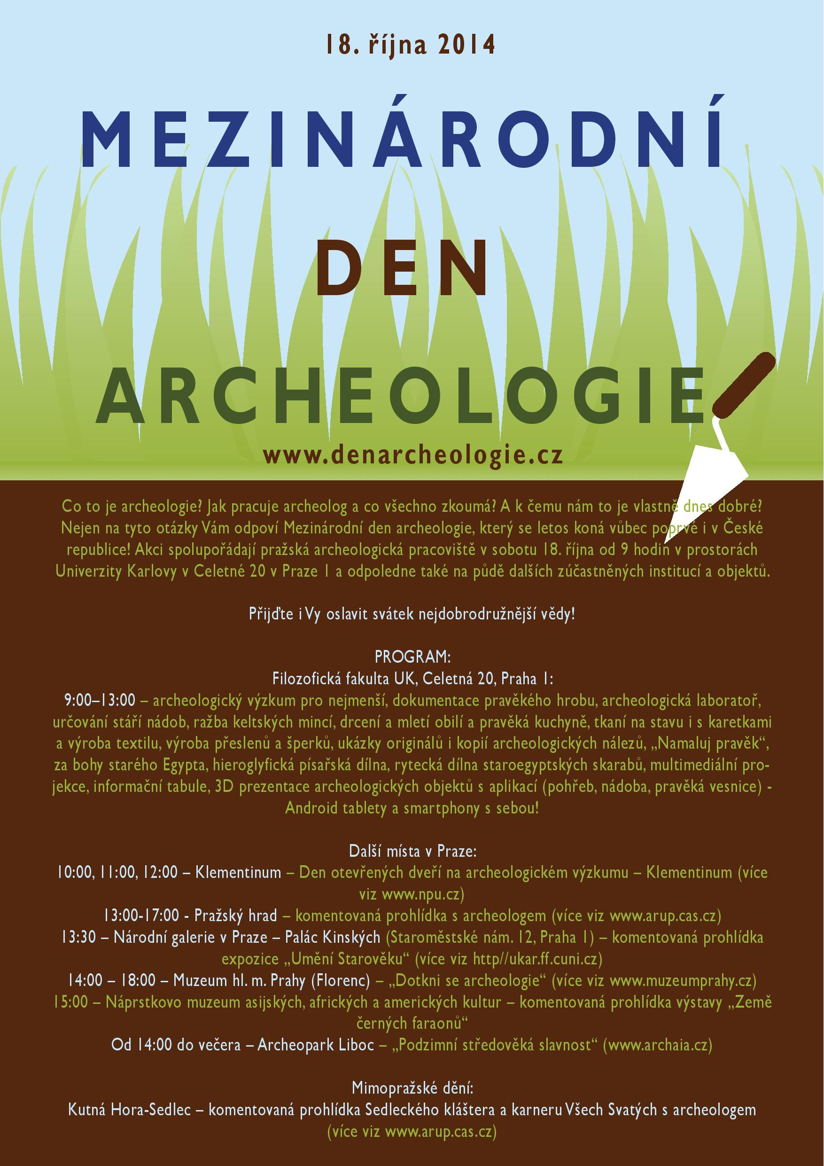
MEZINÁRODNÍ DEN ARCHEOLOGIE UŽ TUTO SOBOTU
Středočeské muzeum v Roztokách chystá prohlídku významných hradišť
18. říjen je MEZINÁRODNÍM DNEM ARCHEOLOGIE, do kterého se letos vůbec poprvé zapojuje i Česká republika! Jeho organizátoři se v jeho rámci pokusí laikům mimo jiné přiblížit: Co to je archeologie? Jak pracuje archeolog a co všechno zkoumá? K čemu nám to je vlastně dnes dobré? Ani Středočeské muzeum v Roztokách nezůstane nečinné. Při této příležitosti chystá pro mladé archeology i širokou veřejnost komentované prohlídky zajímavých lokalit v okolí…
Harmonogram komentované prohlídky,
kterou pořádá Středočeské muzeum v Roztokách u příležitosti Mezinárodního dne archeologů:
Do 13:00 - prohlídky zámeckých expozic
Ve 13:00 - sraz účastníků v Roztokách: historie Roztok a okolí, prohlídka výstavy Od bezu k šafránu / Barvířské rostliny, prohlídka exteriéru roztockého zámku; sraz účastníků na Levém Hradci: komentovaná prohlídka hradiště, prohlídka kostela sv. Klimenta
Ve 13:55 - přesun účastníků prohlídky roztockého zámku vlakem ze zastávky Roztoky u Prahy do stanice Roztoky – Žalov; dále pěšky procházka na hradiště Levý Hradec
Zhruba v 15:00 - začátek procházky z Levého Hradce na Řivnáč a Holý vrch
Zhruba v 17:00 - konec komentované prohlídky na Holém vrchu
Na prohlídku bude navazovat ÚNĚTICKÝ ARCHEOLOGICKÝ FESTIVAL pořádaný studenty archeologie FF UK na Holém vrchu. Pokud máte o účast na akci zájem, přihlaste se na e-mail: archeoteam@seznam.cz.

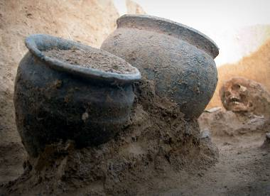 … Pohřebiště Žalov, foto: Archiv SMR

Co asi víte o práci archeologů Středočeského muzea v Roztokách:
- Muzeum v současnosti disponuje dvěma archeologickými sbírkovými fondy: První z nich se začal formovat od roku 1961, kdy zahájilo činnost Okresní vlastivědné muzeum. Základ sbírky je tvořen především původními sběry zakladatelů muzea a jejich amatérskými spolupracovníky. Druhý sbírkový fond vznikl v roce 2001, kdy se zřizovatelem Středočeského muzea stal Středočeský kraj, trvá dodnes. Její významnou součástí, jsou především nálezové celky z plošných záchranných archeologických výzkumů v Hostivici - v souvislosti s výstavbou kolonií rodinných domů a logistickým areálem Tulipán Park prošlo záchranným archeologickým výzkumem již 40 ha plochy v povodí Litovického potoka…
- Velkoplošné záchranné archeologické výzkumy přinesly cenné nálezy dokumentující kulturní vývoj našeho území od mladší doby kamenné-neolitu až do středověku, zejména nálezy střední doby bronzové, doby římské a doby stěhování národů.
- Archeologická sbírka v současnosti disponuje s již více než 550 tisíci kusy předmětů a neustále se rozrůstá. Její základ je tvořen fragmenty keramiky, opracovaných i neopracovaných zvířecích kostí, skla a kovů.

Kontakt:

Ing. Marcela Uhlíková

PR - informační, publicistické a tiskové vztahy
Programové oddělení
Středočeské muzeum v Roztokách u Prahy
Zámek 1
www.muzeum-roztoky.cz
Tel.: + 420 733 710 567; 233 029 042
uhlikova@muzeum-roztoky.cz

